Работа с читателями Индустриальной библиотеки

по программе по продвижению книги и чтения

«С книгой по дорогам детства».
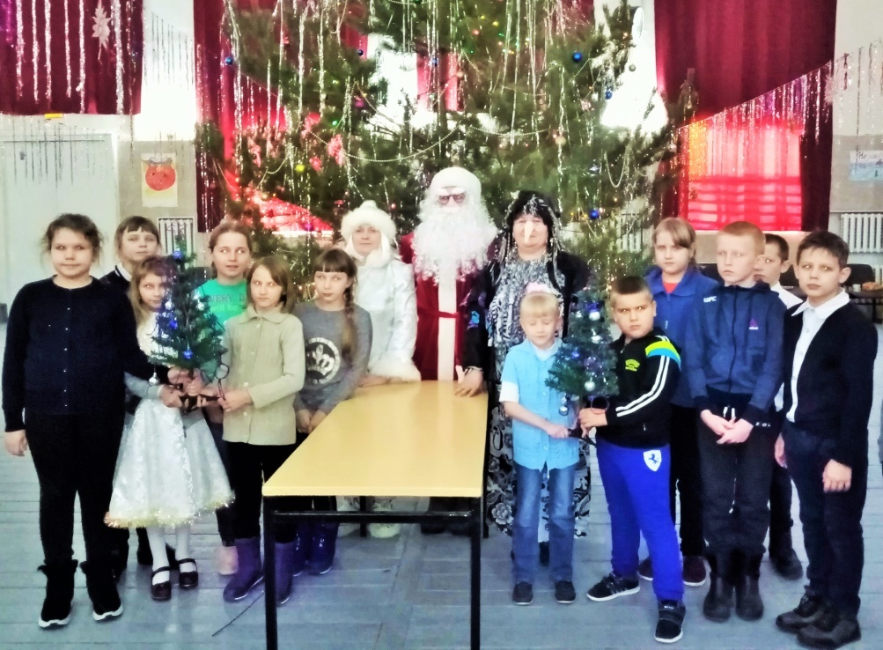
В целях совершенствования государственной политики в сфере защиты детства, 2018–2027 годы объявлены в России Десятилетием детства. В 2020 г. Индустриальная библиотека вела работу в рамках программы по продвижению книги и чтения «С книгой по дорогам детства».
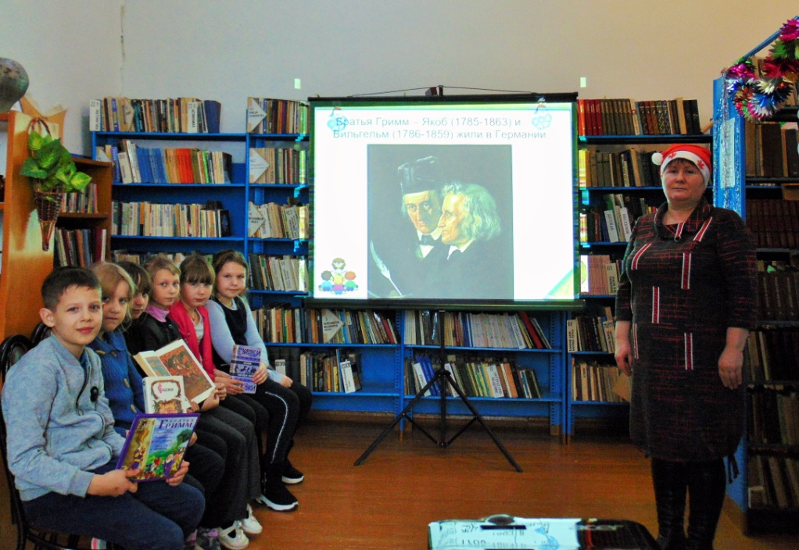
В дни зимних каникул возле ёлки работники библиотеки и СДК провели игровую программу для детей «Загадочная Зима». Ребята с радостью играли в разнообразные игры, с задором соревновались в весёлых конкурсах, проявляя свои способности, ловкость и умения, и получив за это памятные подарки и сувениры. По окончанию игровой программы, все ребята приняли активное участие в чаепитии, организованном родителями.
«Волшебная страна братьев Гримм» – под таким названием прошел литературный круиз в библиотеке для учащихся младших классов. Библиотекарь предложила отправиться в необычное путешествие по жизни и творчеству великих братьев. Ребята прослушали факты из биографии, а затем поучаствовали в викторине, посвященной замечательным сказочникам. Отвечали с удовольствием на вопросы, вспоминая самые любимые, и знакомые сказки: «Бременские музыканты», «Белоснежка и семь гномов», «Гензель и Гретель», «Рапунцель» и другие. В конце мероприятия, учащиеся посмотрели мультфильм по сказке «Бременские музыканты».
C целью расширить кругозор детей, воспитать познавательный интерес к чтению в библиотеке для детей прошла интерактивная игра «В стране сказочных чудес». Ребята познакомились с понятием «сказка» и видами сказок. Затем для детей была проведена
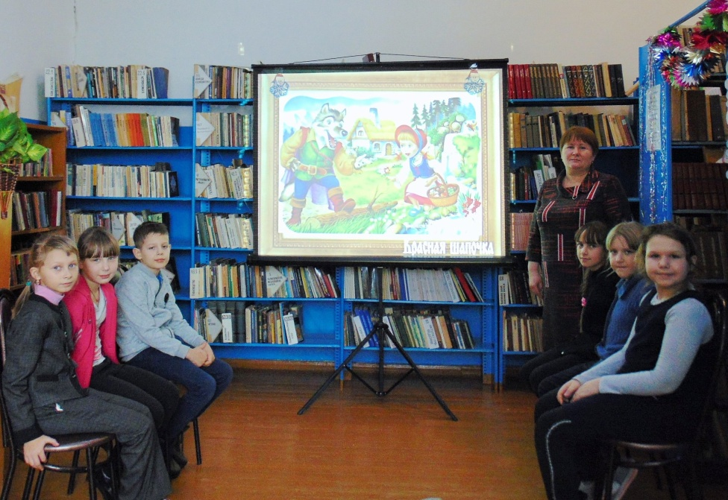
игра, которая представляла собой несколько туров. На мероприятии ребята окунулись в атмосферу с весёлого духа состязания, остроумия, находчивости, и сотрудничества. Они активно угадывали названия сказок и героев из них, участвуя в конкурсах: «Сказочный сундучок», «Сказочный марафон», «Литературные перевертыши», «Картинная галерея», «Бюро находок» и др. В заключение дети рассказали о своих любимых сказках и сказочных героях.
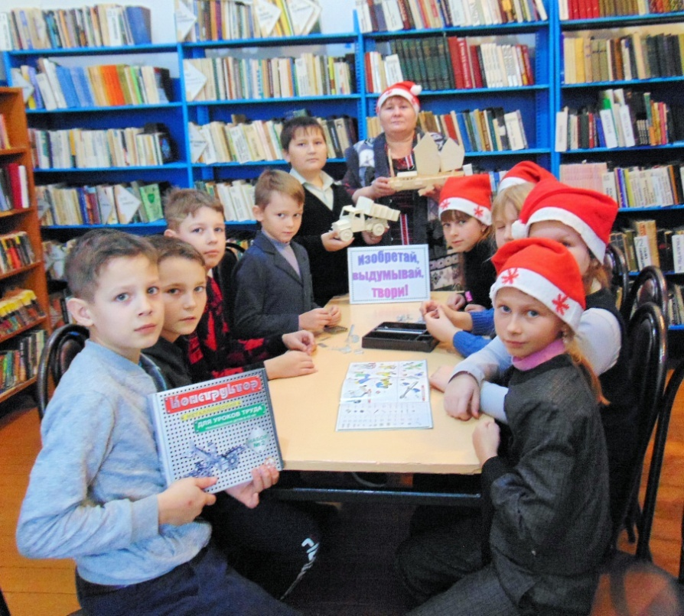
Познавательный час «Изобретай, выдумывай, твори!», посвященный Дню детских изобретений. Ребята узнали, что немало важных для человечества изобретений, были сделаны детьми, их ровесниками. Поэтому в календаре всемирных праздников есть День детских изобретений или День детей изобретателей.С помощью электронной презентации «Детские изобретения», дети познакомились с некоторыми важными изобретениями, придуманными детьми, такими как: изобретение батута, изобретение игрушечного грузовика, пластилина, защитных наушников от холода, снегохода, фруктового льда. А также узнали, что датой Дня детских изобретений выбран день рождения одного из выдающихся американцев - государственного деятеля, дипломата, ученого, изобретателя, журналиста Бенджамина Франклина, который в возрасте 12 лет изобрел пару ласт для плавания, которые надевались на руки. Далее все ребята решили попробовать побыть изобретателями. А завершилось мероприятие просмотром мультфильма «Винтик и Шпунтик».
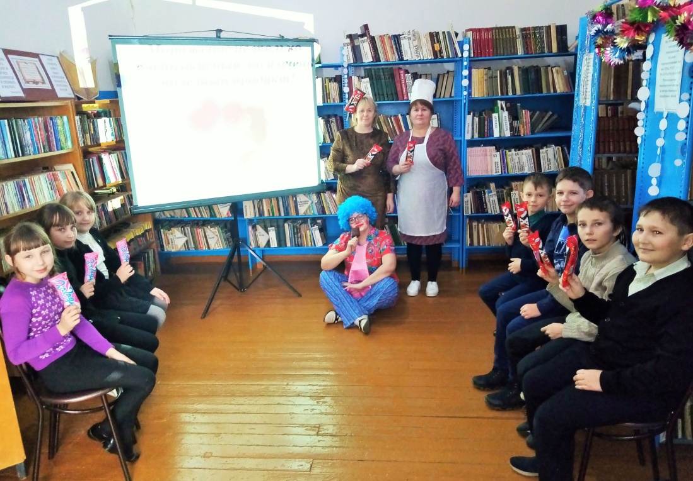
В Международный день эскимо в библиотеке для юных читателей состоялся сладкий праздник «Эскимо». Из рассказа библиотекаря ребята узнали много интересных фактов о мороженом: его историю, из каких продуктов изготовляется, какие виды мороженого существуют, чем оно полезно и вредно. Обязательным атрибутом праздника являются огромная любовь к мороженому и аппетит, чтобы съесть его. Для того чтобы появился аппетит, Клоун, Эскимо и Кондитер предложили ребятам поучаствовать в викторине «Знатоки мороженого». Ребята успешно без затруднений ответили на все вопросы. А кульминацией праздника стало появление самого эскимо! Каждый из участников этого мероприятия получил свою порцию холодного лакомства.
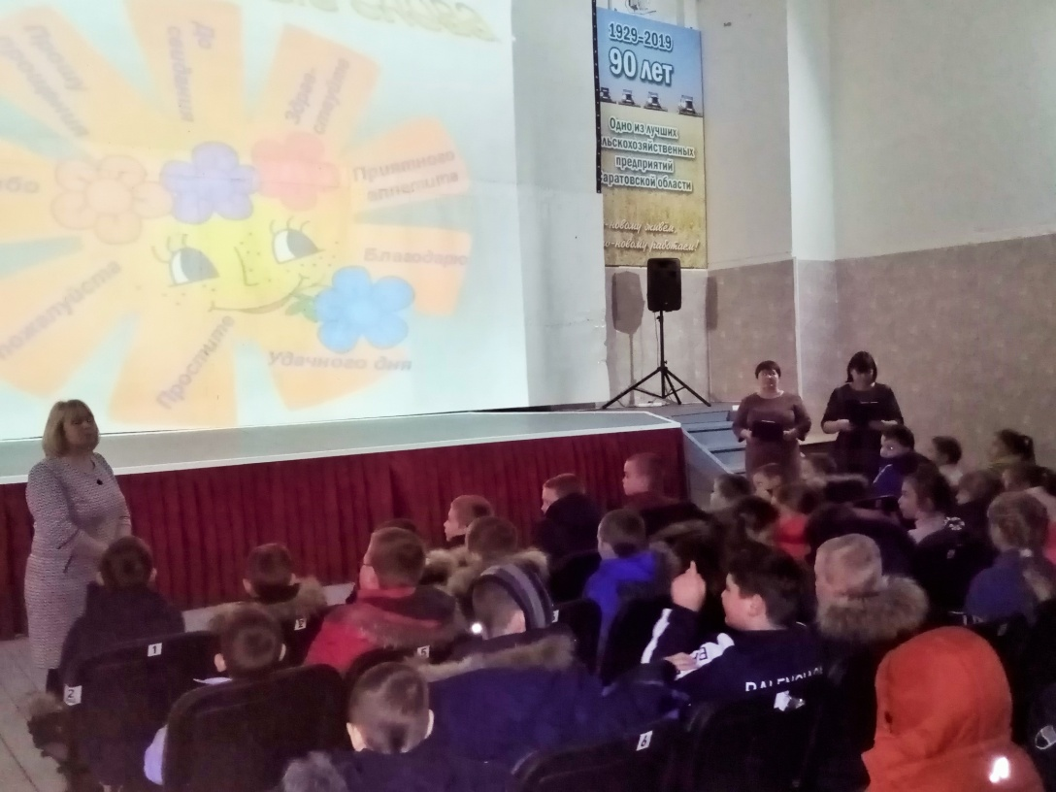
В целях нравственного воспитания подрастающего поколения работники библиотеки и СДК провели для учащихся младших классов час этикета «Слова особого значения». Главной задачей было расширить кругозор и привить ребятам правила хорошего тона. В непринуждённой игровой форме ведущие рассказали ребятам об этикете – правилах, принятых в обществе, о значениях вежливости. В ходе мероприятия учащиеся в игре «Расшифруй слово здравствуйте» предлагали варианты пожеланий тому, кому говорят «Здравствуйте», а в игре «Доскажи словечко» завершали реплику ведущих. Затем они показали свои знания вежливых слов в игре – аукционе «Кто больше знает «вежливых» слов?» и определяли значение привычных для нас слов в игре «Слова-перевёртыши». Затем они разыграли несколько ситуаций, приведённых ведущими, находя правильный ответ из предложенных вариантов. В завершении мероприятия все ещё раз повторили правила вежливости.
Традиционная Неделя детской книги открылась литературным праздником «Путешествие по Книжной вселенной». С помощью электронной презентации ребята узнали историю возникновения праздника «Книжкины именины», а потом все с удовольствием участвовали в конкурсной программе с играми, загадками, пословицами и песнями. В завершение мероприятия дети прочитали стихи, умные мысли о книге и чтении и повторили правила бережного обращения с книгой.
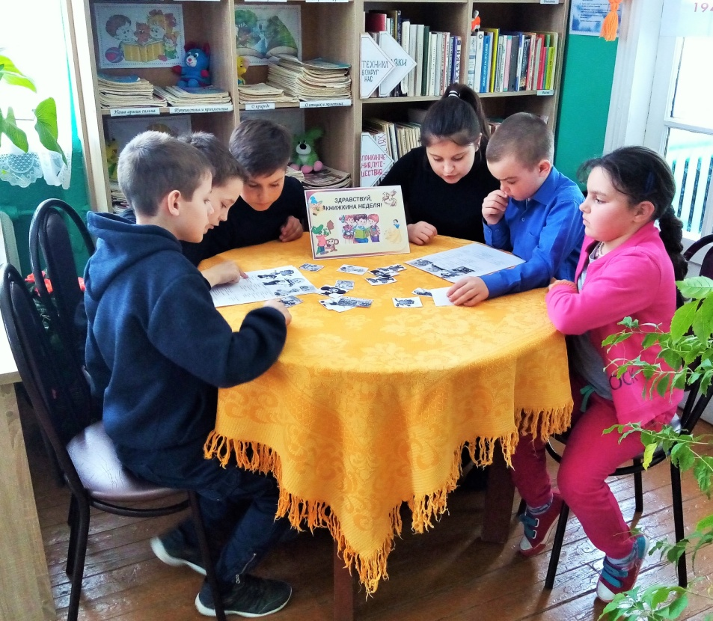
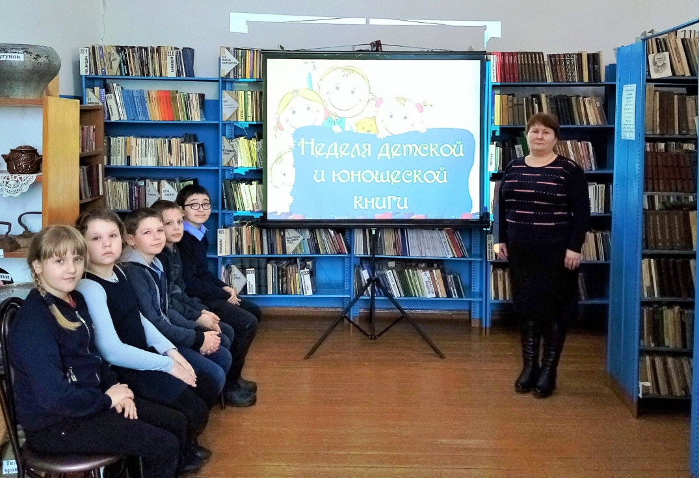
Весёлый час общения «Загадай, мы отгадаем». Ребята совершили путешествие в мир загадок. Очень быстро, весело и дружно дети находили ответы на вопросы о сказочных героях, волшебных предметах и названиях сказок. Читали загадки и прошли 5 испытаний: «Загадки для мальчиков», «Загадки для девочек», «Найди отгадку», «Любимые сказки» и др. Мероприятие прошло познавательно и интересно, ребята ушли домой с книгами с веселыми загадками.

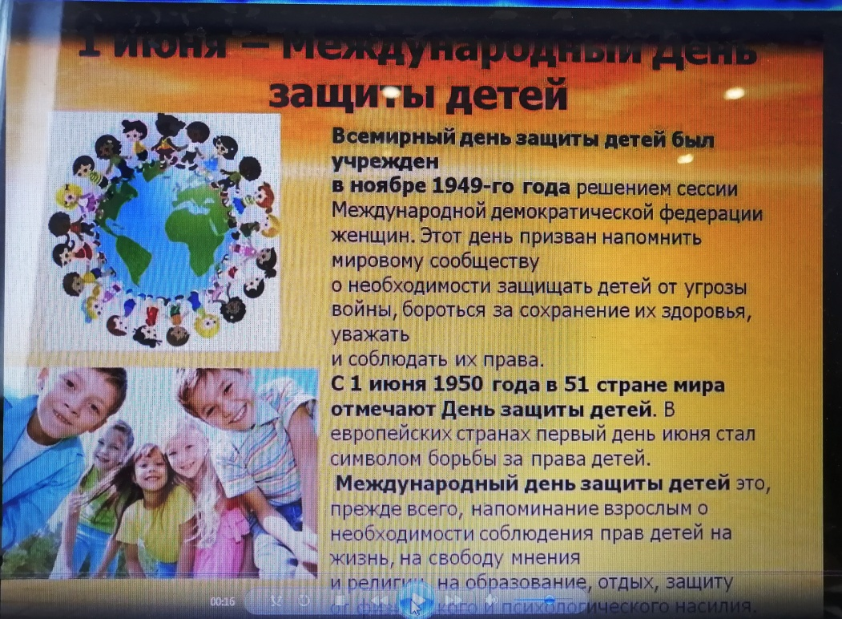
В связи со сложившейся эпидемиологической обстановкой введен режим самоизоляции, но Индустриальная библиотека не оставила своих читателей. Она продолжала творческую деятельность и просвещение читателей в онлайн-режиме.

В первый день лета замечательный праздник - День защиты детей. И в преддверии этого дня библиотека подготовила презентацию, включив историю праздника, поздравления и архивные фото мероприятий. (399 просмотра)

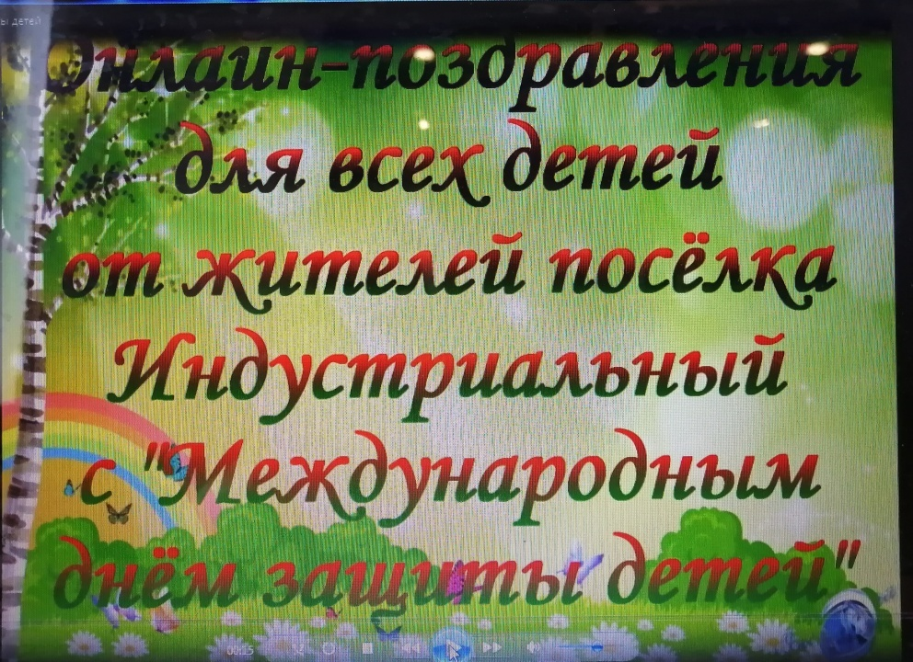
А 1 июня всех детей поздравили с праздником жители п. Индустриальный поздравительным видеороликом, подготовленным работниками библиотеки и СДК. (452 просмотра)
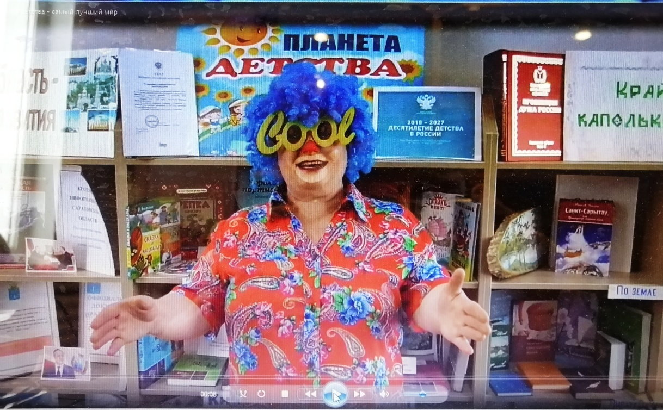
А еще работники библиотеки и СДК провели онлайн-праздник «Мир детства – самый лучший мир!», посвященный Международному дню защиты детей. На праздник к детям пришли сказочные герои, которые открыли праздник праздничным флеш-мобом зарядка «Лето». Далее ребята отвечали на вопросы викторины «Добрые сказки детства», отгадывали загадки из летнего мешочка и играли в игру «Передай шар». В завершении праздника все дети вышли на улицу для торжественного запуска воздушных шаров с желаниями «Мечты детства» в небо в руки к звездочету, который исполнит мечты. А на прощание сказочные герои пожелали ребятам хорошо отдохнуть, замечательно провести время во время каникул, с радостью и весельем встречать каждый новый день. (431 просмотра)
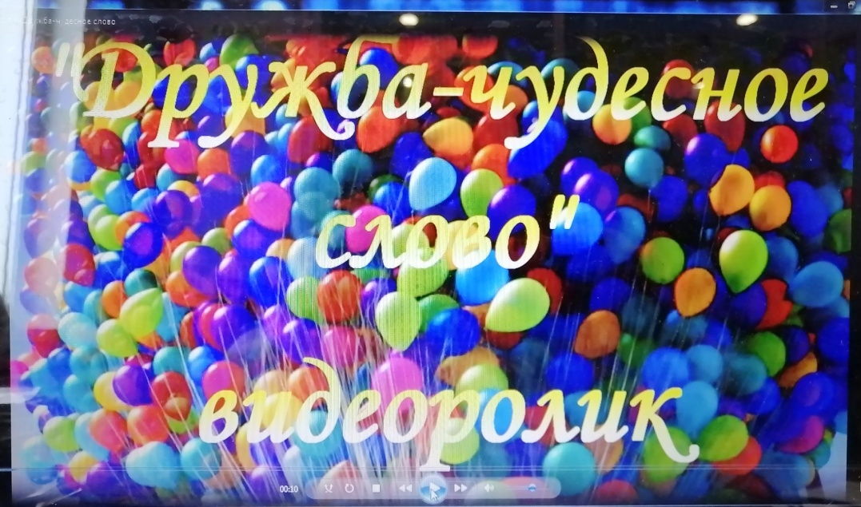
В преддверии Международного дня дружбы библиотека совместно с СДК подготовили поздравительный видеоролик «Дружба – чудесное слово!», в котором звучали поздравления, стихи и пословицы о дружбе. (376 просмотра)
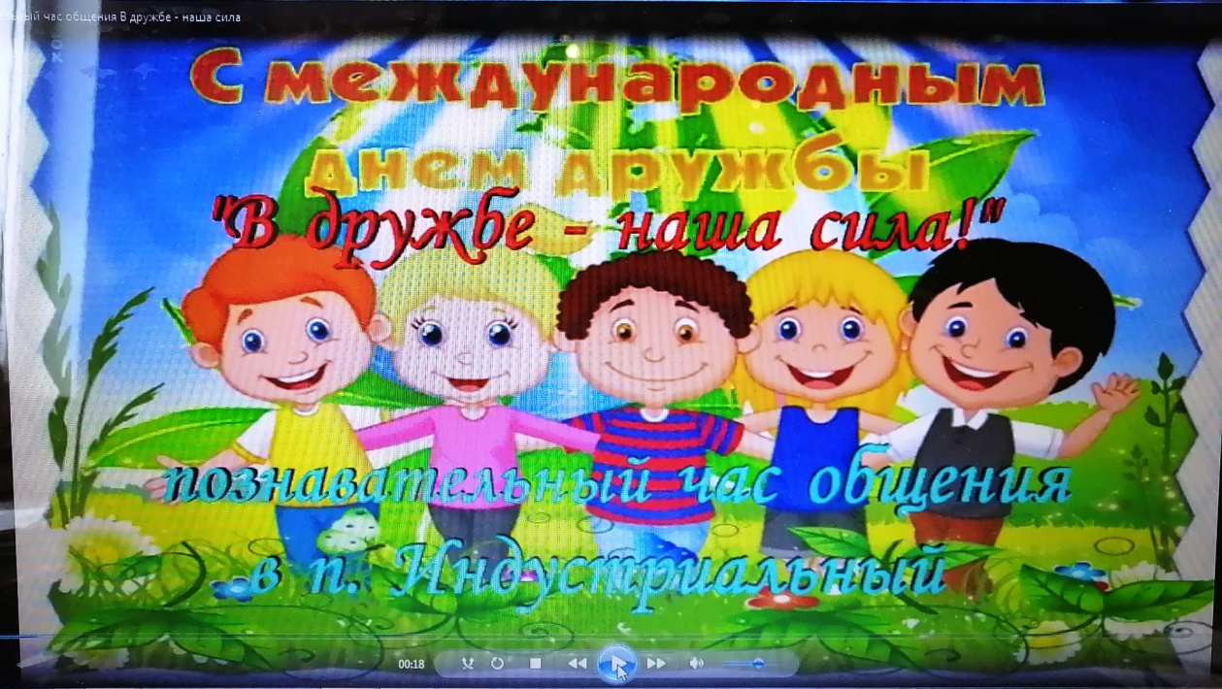
В День дружбы на территории п. Индустриальный работники культуры провели познавательный час общения «В дружбе – наша сила!» с элементами театрализации. На вопрос Мышонка о том, что такое настоящая дружба, Кот Леопольд на детской площадке показал манеру поведения и общения детей. Несмотря на козни, подстраиваемые вредной девочкой, ребята всё же приняли её к себе в друзья и показали, что значит, дружить – это поддерживать, помогать, приходить на выручку в трудную для друга минуту. В завершении мероприятия, все ребята получили сладкий подарок. (456 просмотра)
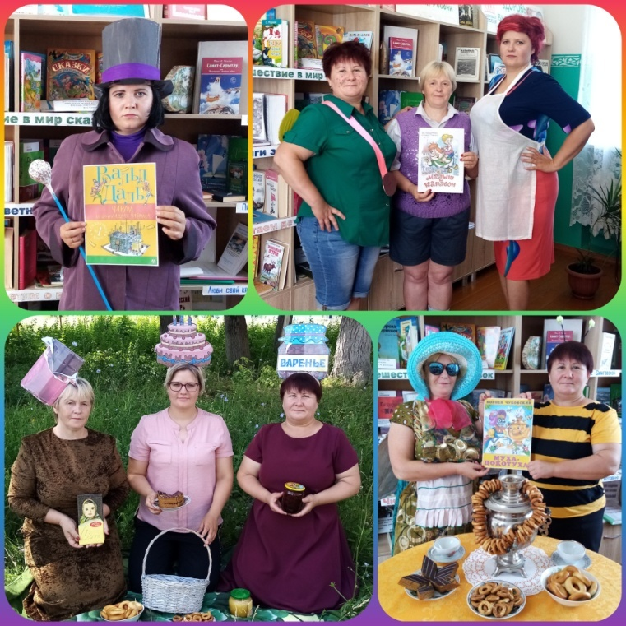
В дни летних каникул библиотека приняла участие в онлайн-фестивале «Литературные сладкоежки». (549 просмотра)
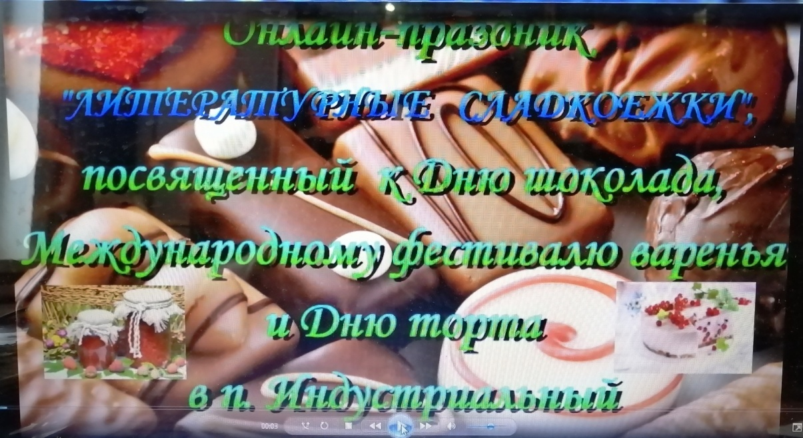
В рамках онлайн-фестиваля в библиотеке прошел онлайн-праздник "Литературные сладкоежки", посвященный Дню шоколада, Международному фестивалю варенья и Дню торта. Сказочница предложила всем друзьям окунуться в мир детства - волшебный, сладкий, манящий, ароматный и тягучий. В гости пришли героикниг: А.Линдгрена «Карлсон, который живет на крыше», К. Чуковского «Муха-Цокотуха» и Р. Даля «Чарли и шоколадная фабрика». Литературные сладкоежки, показав небольшие представления, провели с ребятами викторину на знание своих произведений. Мальчишки и девчонки с азартом и удовольствием отвечали на все вопросы. По окончании праздника Шоколадка, Варенье и Торт провели для ребят «Корзинку вкусных загадок».(692 просмотра)
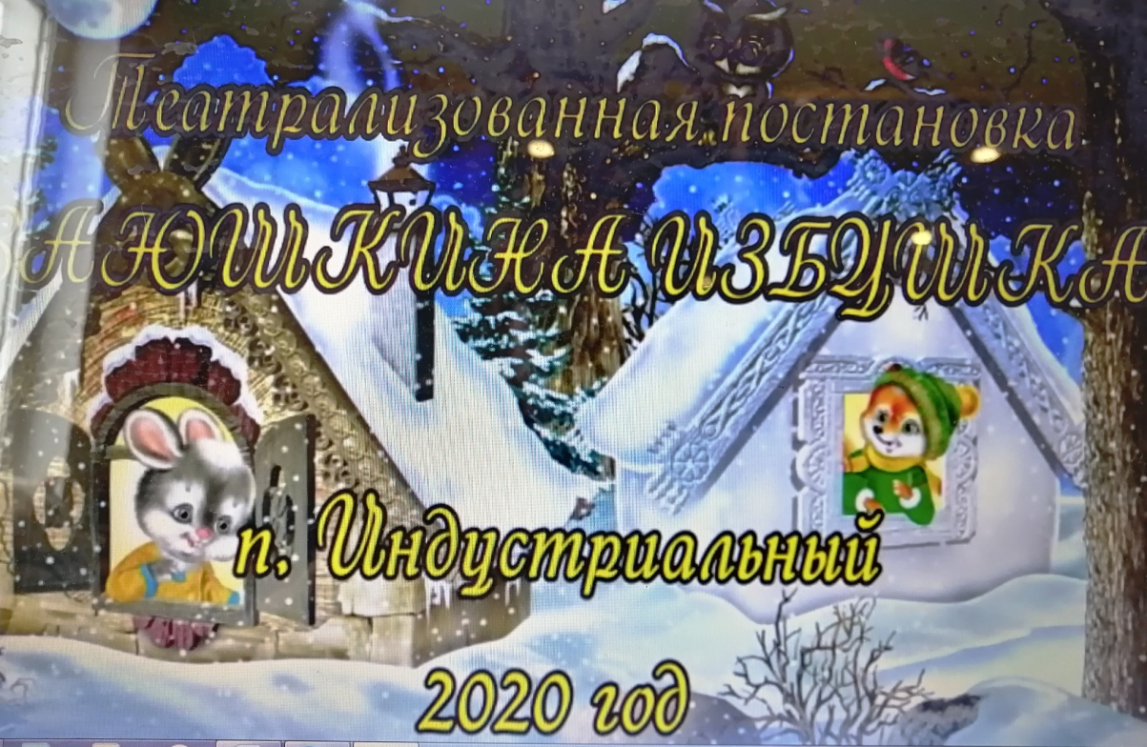
Также в период летних каникул во время самоизоляции работники библиотеки, СДК совместно с волонтерами культуры подарили юным читателям театрализованную постановку по мотивам русской народной сказки «Заюшкина избушка» в онлайн режиме. Участники проведенного мероприятия подарили детям праздник и доставили большую радость, а сами артисты получили много положительных отзывов.

